B) a) i) Experiment – Stabmagnet und Spulen
Aufbau und Durchführung
Drei Spulen mit unterschiedlichen Windungszahlen n sind in Reihe mit einem Spannungsmessgerät verbunden. Einen Stabmagneten hält man in der Hand.
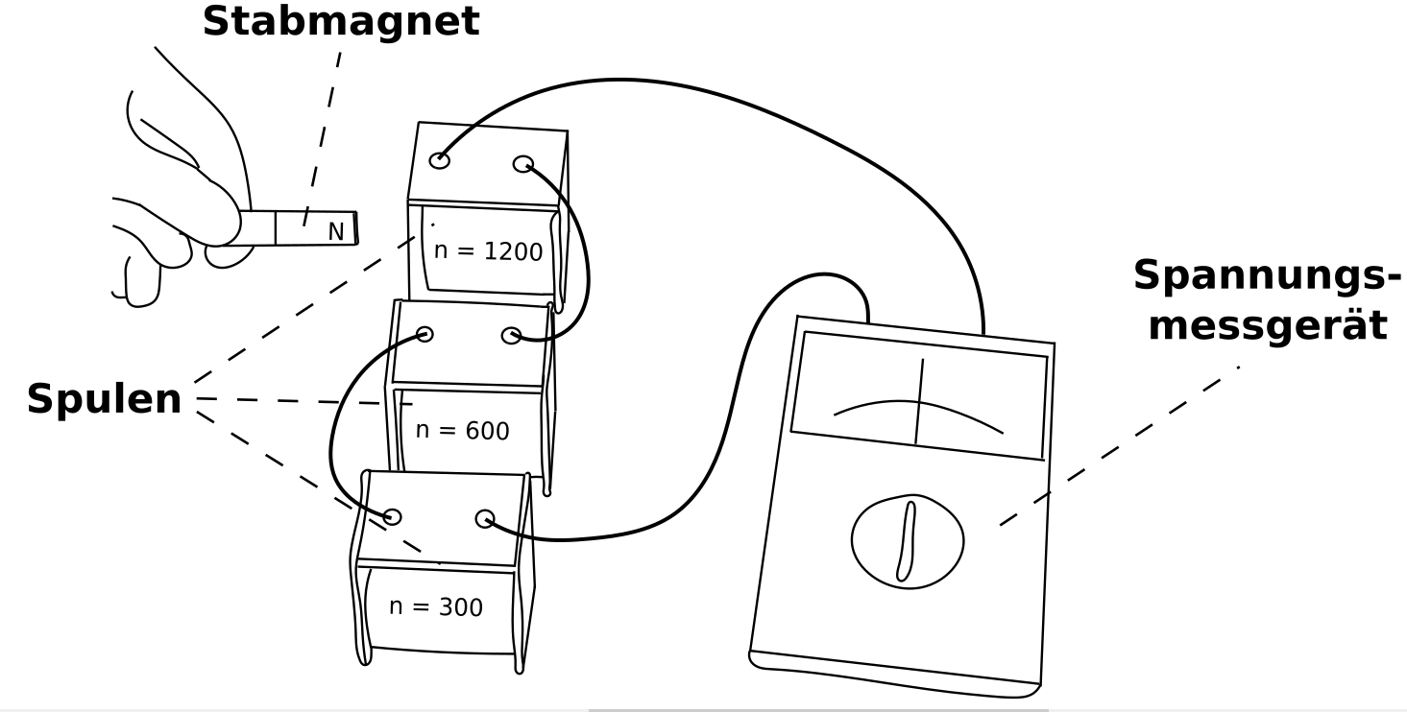

Durchführung und Ergebnisse
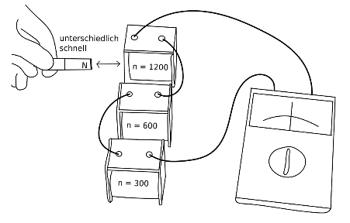
Versuchsteil 1:
Versuche mit unterschiedlichen Geschwindigkeiten den Stabmagneten (mit dem Nordpol voran) nur in eine der drei Spulen einzutauchen und wieder herauszuziehen.

Beobachtung: _______________________________________________________
___________________________________________________________________
___________________________________________________________________

Ergebnis: ___________________________________________________________
___________________________________________________________________

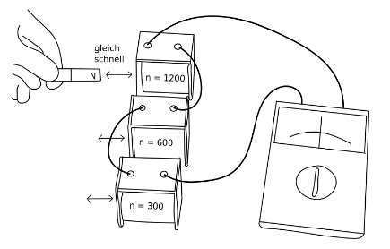
Versuchsteil 2:
Versuche jeweils mit derselben Geschwindigkeit den Stabmagneten (mit dem Nordpol voran) in die drei Spulen einzutauchen und wieder herauszuziehen.

Beobachtung: _______________________________________________________
___________________________________________________________________
___________________________________________________________________

Ergebnis: ___________________________________________________________
___________________________________________________________________

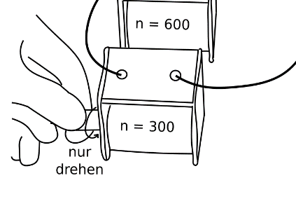
Versuchsteil 3:
Halte den Stabmagneten ruhig in einer Spule und drehe diesen um seine Längsachse. Wichtig: Der Stabmagnet darf dabei nicht in die Spule eingetaucht oder hinauszugezogen werden.

Beobachtung: _______________________________________________________
___________________________________________________________________
___________________________________________________________________

Ergebnis: ___________________________________________________________
___________________________________________________________________

Ergebnis
Aus Versuchsteil 1 erkennt man folgende Proportionalität: __________
Aus Versuchsteil 2 erkennt man folgende Proportionalität: __________

Daraus folgt:

